ЗВІТ
до лабораторної роботи № 5

Виконала:
студентка групи МІТ-31
Йовхимищ Діана
Хід роботи

Завдання:

- Створити набір даних за допомогою DatasetGenerator.

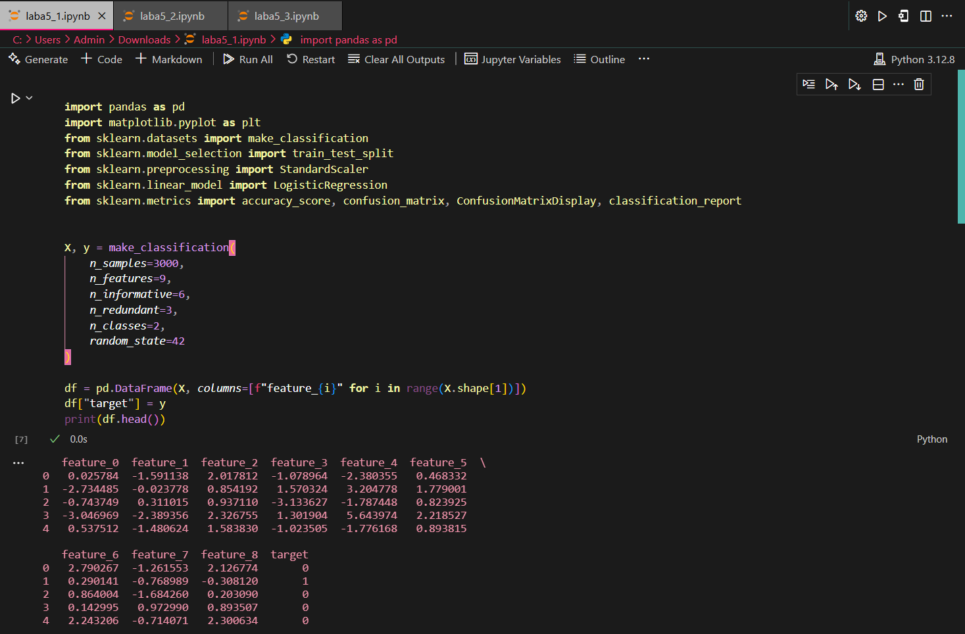

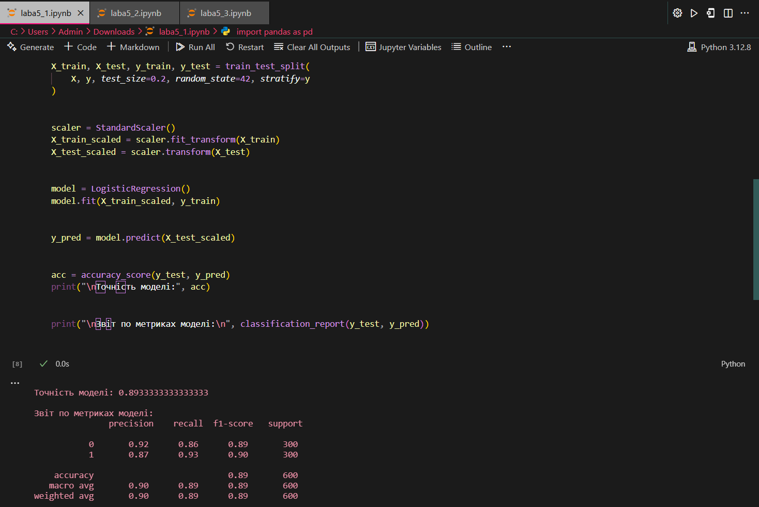
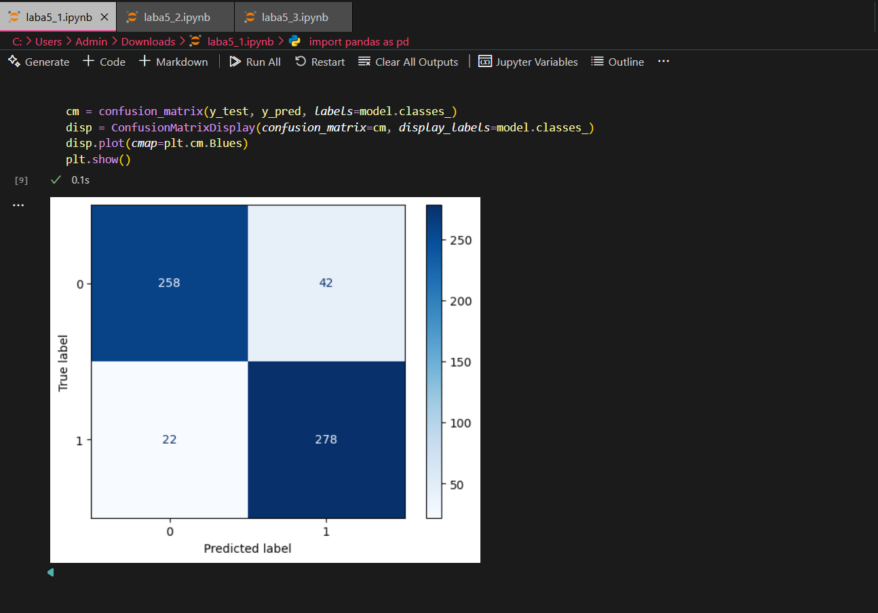

- Завантажити набір даних для класифікації з сайту Kaggle. Кожен студент має обрати унікальний набір даних.

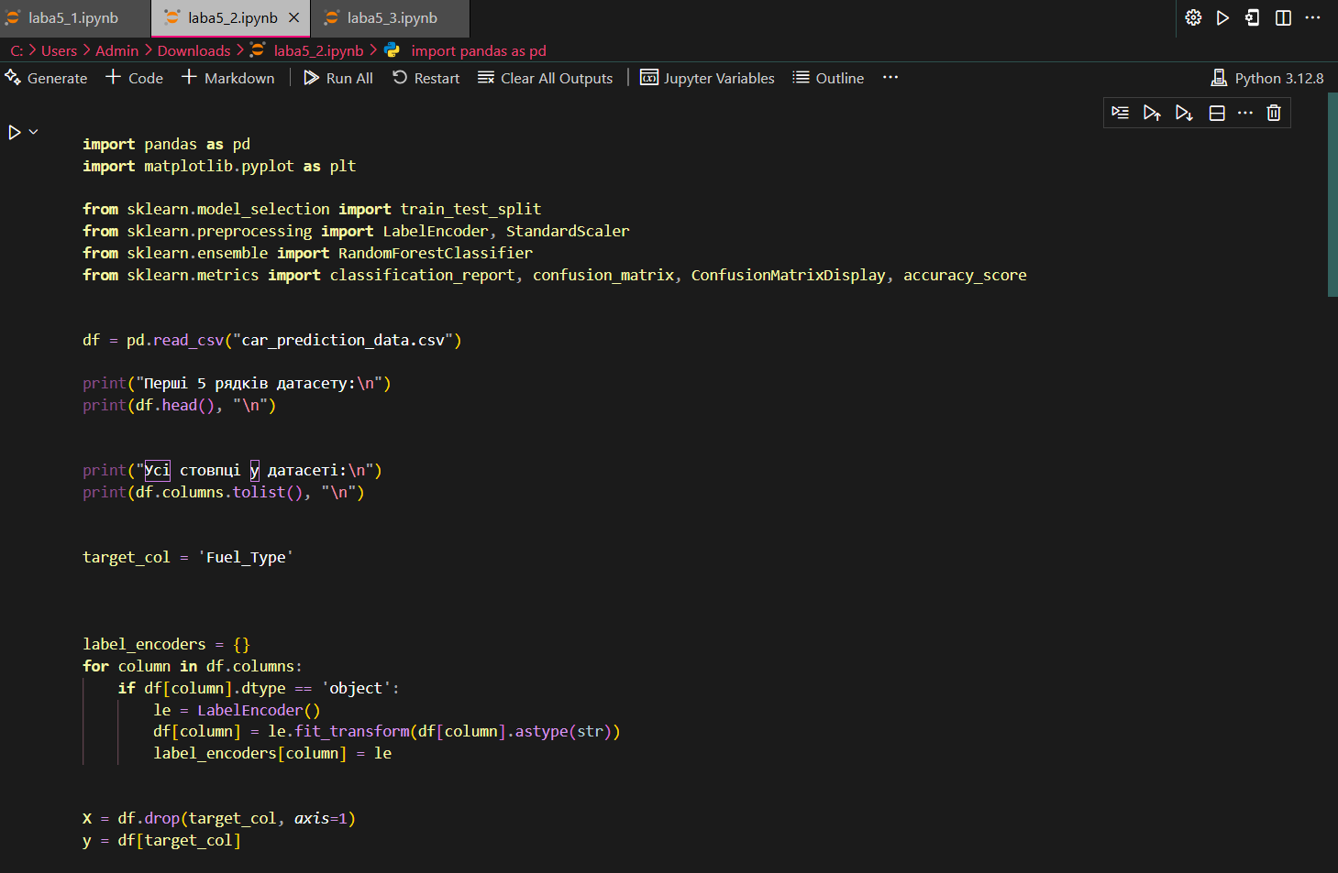

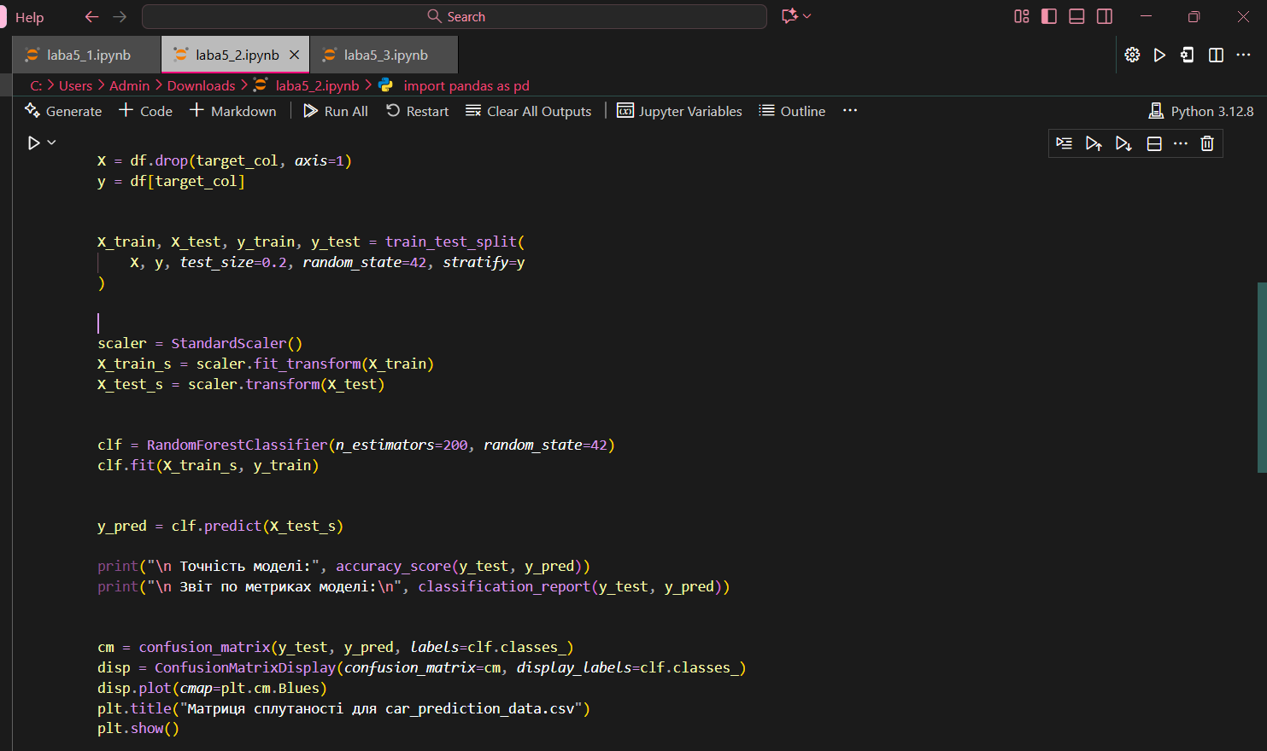

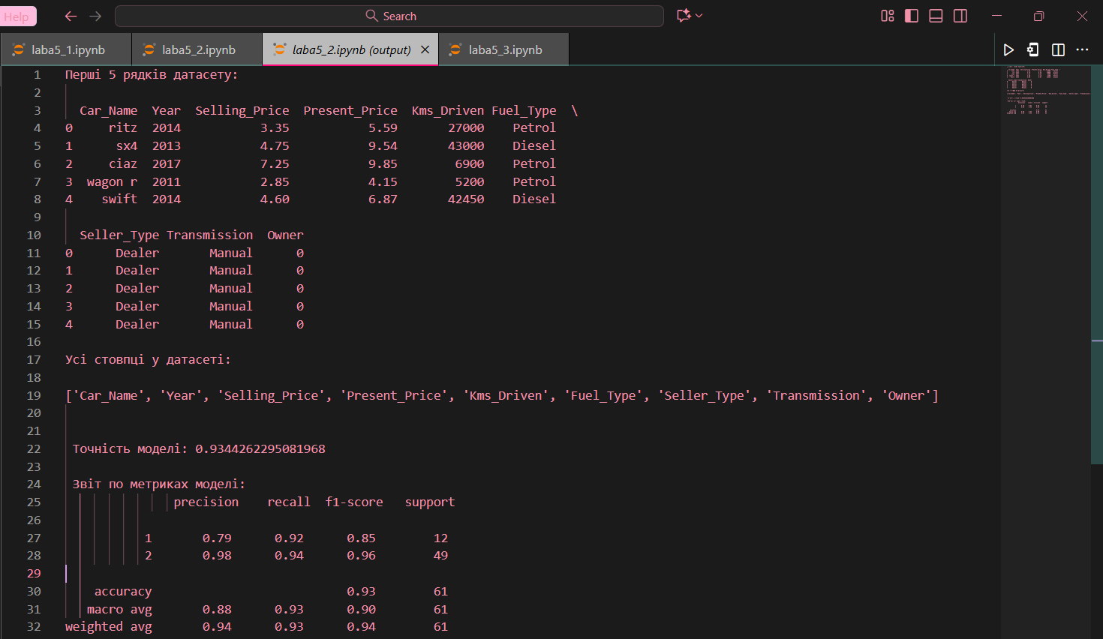

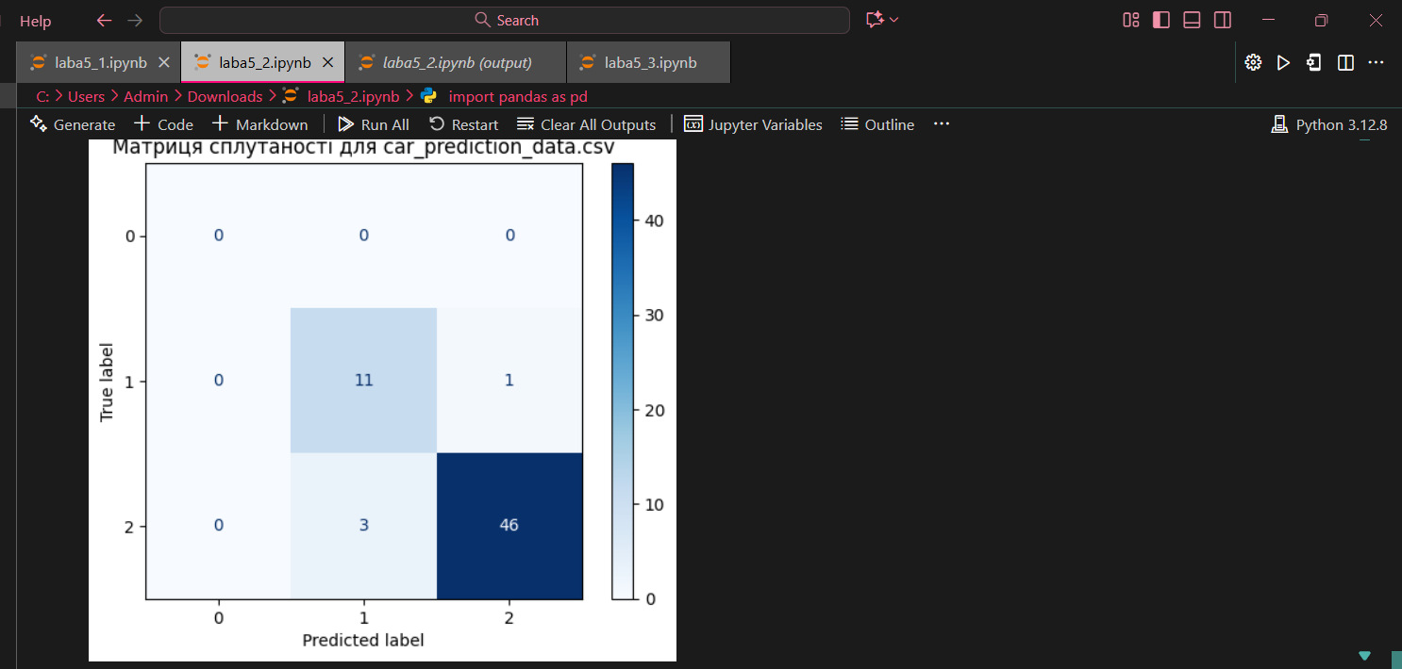

- (Опціонально для отримання відмінної оцінки) Згенерувати набір даних для класифікації, використовуючи стандартні можливості Python (наприклад, з допомогою бібліотек Numpy або random).
- Для отриманих наборів даних провести встановленні кроки моделювання.

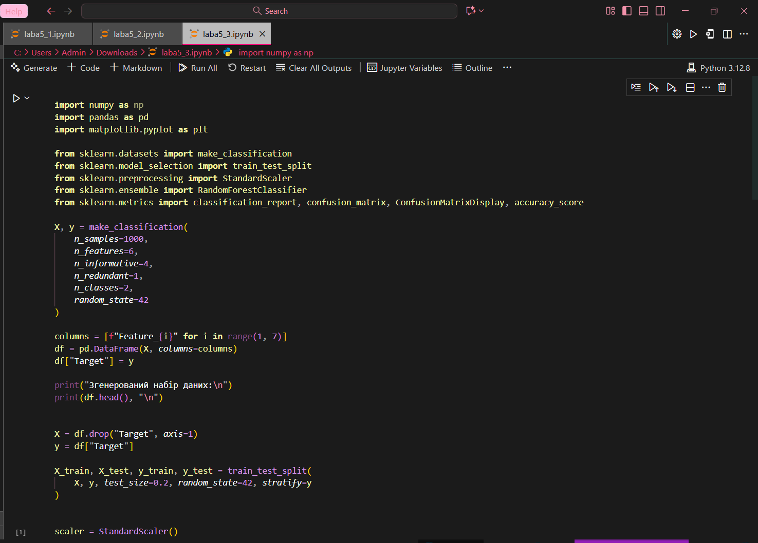

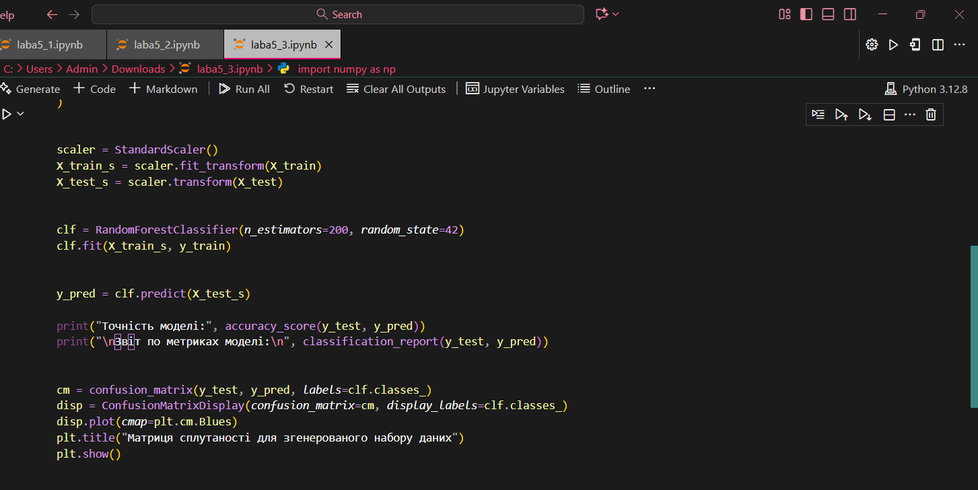

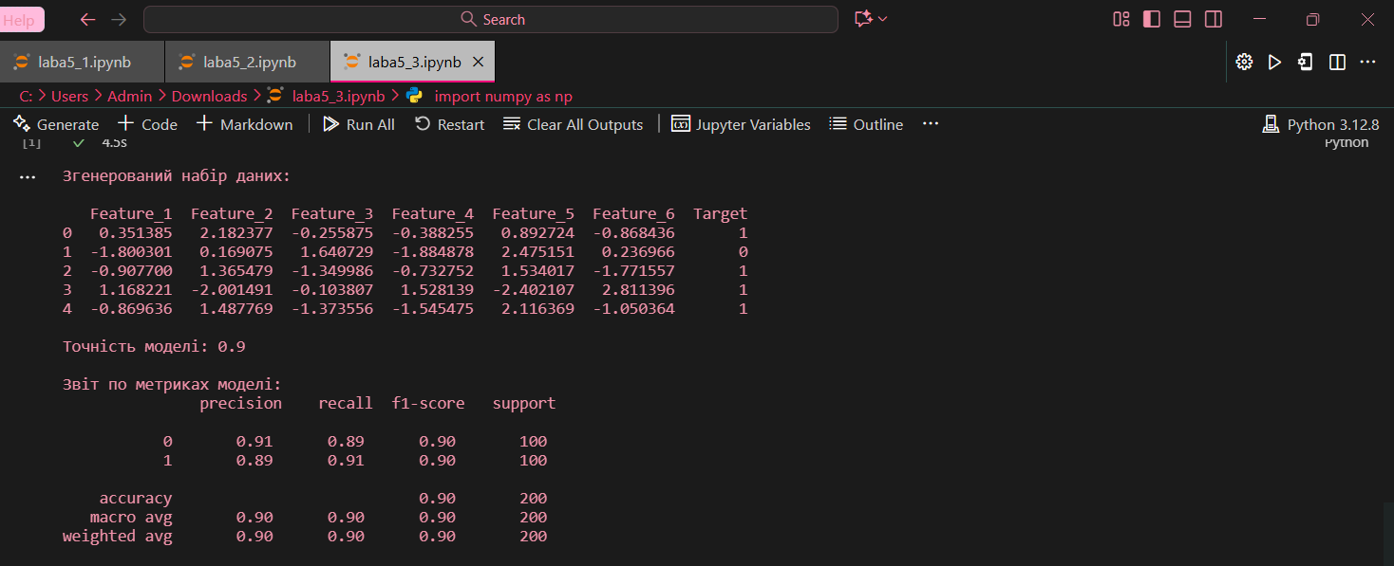

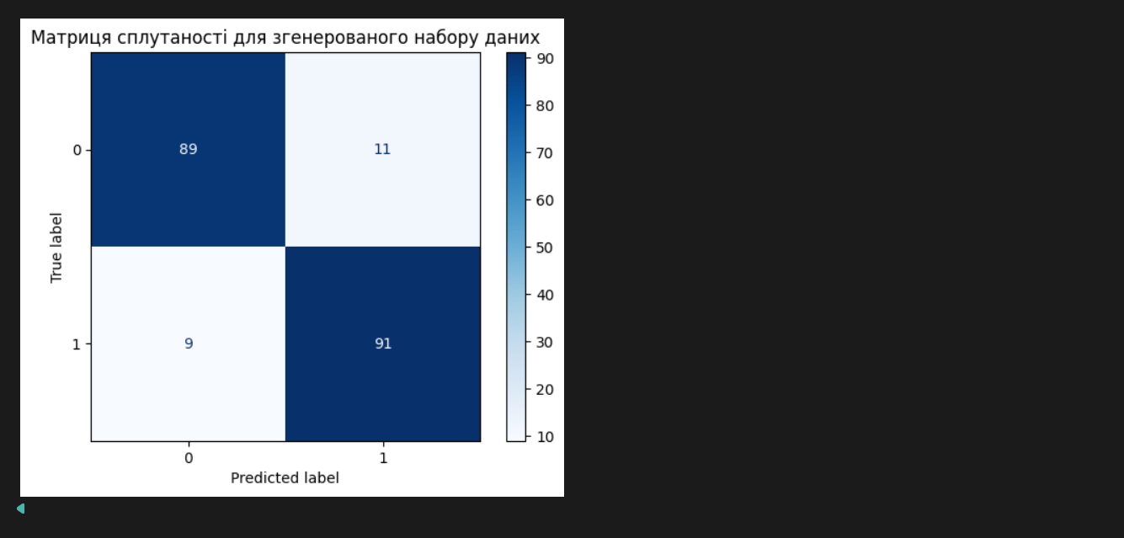

- Викласти результати на GitHub у власний репозиторій в основну гілку в папці Lab5.

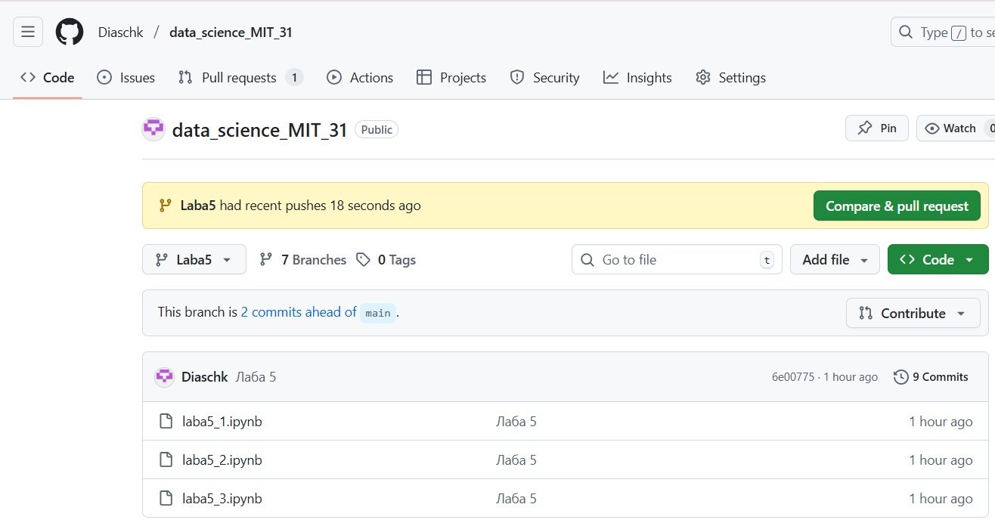

Контрольні запитання

- Які метрики використовуються для оцінки моделей класифікації?
  - Accuracy — частка правильних передбачень.
  - Precision — точність позитивних передбачень.
  - Recall — частка знайдених позитивних випадків.
  - F1-score — баланс між точністю та повнотою.

- Які етапи потрібно виконати при попередній обробці даних?

- Обробка пропущених значень: Видалення або заповнення пропусків середніми значеннями, медіаною або спеціальними методами для відновлення даних.
- Масштабування (нормалізація/стандартизація): Приведення значень ознак до єдиного масштабу, особливо якщо використовуються методи, чутливі до масштабу даних, як-от лінійна регресія.
- Кодування категоріальних змінних: Перетворення категоріальних ознак у числові. Найпоширеніші методи включають One-Hot-Encoding та Label Encoding.
- Розподіл на навчальну та тестову вибірки: Виділення частини даних для навчання моделі, а іншої частини — для її оцінки, що дозволяє уникнути перенавчання і перевірити здатність моделі узагальнювати результати на нових даних.
- Видалення чи інженерія ознак: Видалення неінформативних або надлишкових ознак та створення нових, що можуть допомогти покращити якість моделі.

- Як можна згенерувати набір даних для класифікації у Python?
  - Через sklearn.datasets.make_classification() — найзручніший метод.
  - За допомогою numpy.random — самостійно генеруючи значення ознак і цільових класів.

